|  |
| --- |
| **Séance 2 – Si , Alors, Sinon** |

|  |
| --- |
| **Cours 1 : Utiliser une instruction conditionnelle** |

**Activité 1 – Un premier programme**

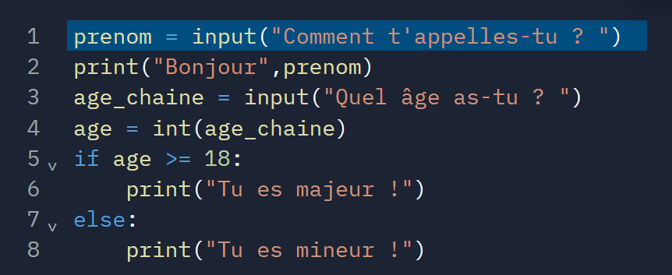

Recopie le code précédent, exécute le et indique ci-dessous à quoi correspondent les ordres envoyés dans la machine ligne par ligne :

1. __________________________________________________________________________
2. __________________________________________________________________________
3. __________________________________________________________________________
4. __________________________________________________________________________
5. __________________________________________________________________________
6. __________________________________________________________________________
7. __________________________________________________________________________
8. __________________________________________________________________________

|  |
| --- |
| **Cours 2 – Générer un nombre au hasard**  Le module random génère des nombres comme s’ils étaient tirés au hasard.   * Voici la commande à placer au début du programme pour appeler ce module :  **from random import \***  * La commande randint(a,b) renvoie un entier au hasard compris entre a et b.   Par exemple :  Génère un nombre aléatoire entre 1 et 6, et l’affecte dans a |

**Activité 2 – La table de multiplication**

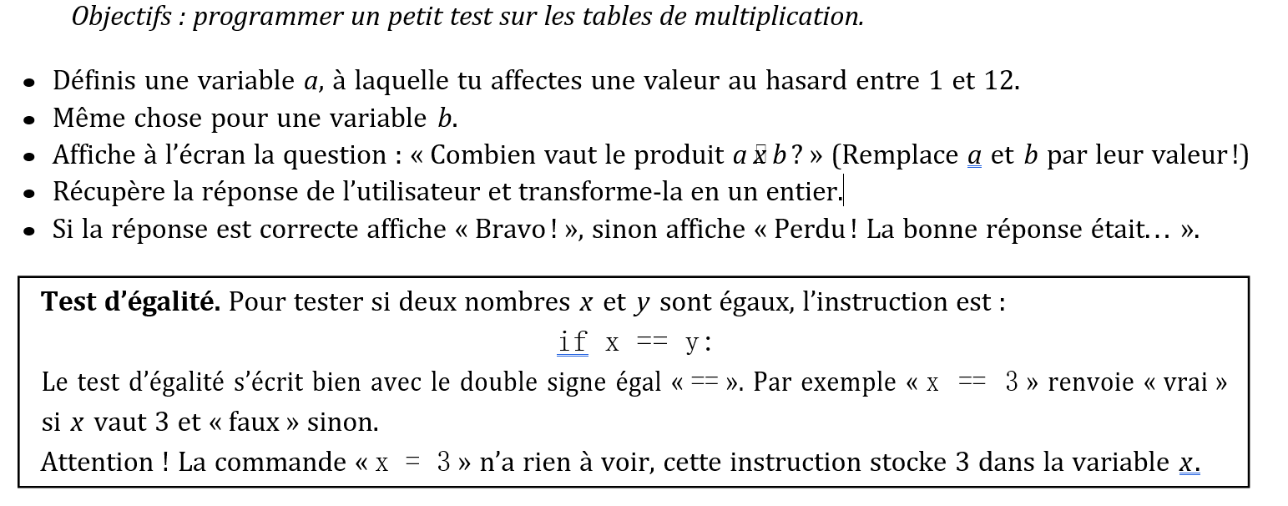

|  |
| --- |
| **Séance 3 - Boucles** |

|  |
| --- |
| **Cours 3 : Utiliser une instruction conditionnelle** |

**Activité 1 – Prise en main**

Taper le code suivant, et executez le. Qu’effectue le programme ?

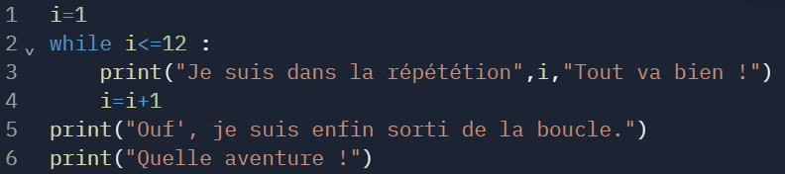

**Activité 2 – Mot de passe**

Coder le programme suivant :

* Définir un mot de passe, et le stocker dans une variable nommée mdp
* Le programme demande à l’utilisateur de saisir son mot de passe
* Si celui-ci correspond à mdp, il lui souhaite la bienvenue
* Sinon, il lui signale que le mot de passe est incorrect, et le réinvite à saisir son mot de passe tant que ce dernier n’est pas correct.

|  |
| --- |
| **Projet final : Plus ou Moins** |

**Introduction**

On désire adapter un vieux jeu télévisé en Jeux Vidéo.

<https://www.youtube.com/watch?v=al9PvPkJCSI&ab_channel=Somonflex>

**Principe**

On choisit un nombre au hasard, inconnu de l’utilisateur, appelé nombre mystère, compris entre 0 et 20000. L’utilisateur proposera alors différents nombres. Si le nombre proposé est plus petit que le nombre mystère, l’ordinateur devra lui afficher « C’est plus ». Si le nombre proposé est plus grand que le nombre mystère, l’ordinateur devra lui afficher « C’est moins ». Si le nombre proposé est le nombre mystère, le programme affiche « Gagné »

**Algorithme**

On pourra s’appuyer sur l’algorithme suivant

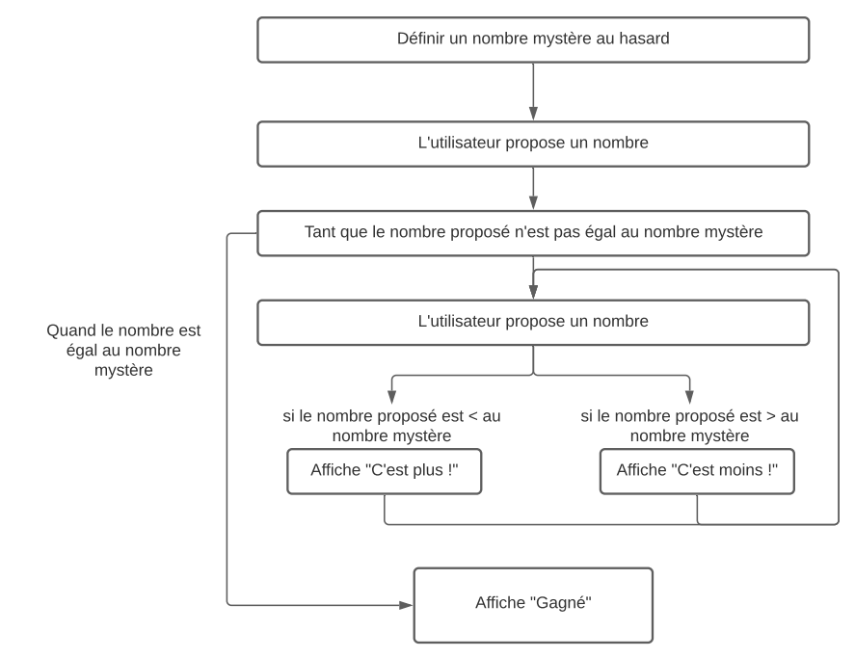

**Temps Estimé : 2 heures**

En comptant environ une cinquantaine de bugs à corriger.

**Dictionnaire :**

|  |  |
| --- | --- |
| c = randint(a,b) | Génère un nombre aléatoire entre a et b et le stock dans c |
| a = input(« Saisissez quelque chose») | Affiche « Saississez quelque chose » et stock le retour de l’utilisateur dans a |
| a = int(a) | Transforme a en nombre |
| if a = ! b : | Si a est différent de b |
| if a < b | Si a est plus petit que b |
| print(« Message ») | Affiche Message |